102 學年度第 1 學期 班級讀書會記錄單
班級：244 圖書股長： 廖育萱 (請簽名)
運用課程：摩登原始人 參加人數：共47人
活動地點：思源樓33
活動時間： 11月 8 日(自 14:50時至 15:50 時)
讀書會指導老師或領導人：張清文
(請簽名)
- 研究主題或導讀的書籍
*書名(主題)：摩登原始人 *出版社：遠流
*作者： 陳輝龍 *譯者： 瞿德瑜
*其他參考資料或圖書：
*討論內容：閱讀心得：摩登原始人
現代人，享受著日新月異的科技，但是頭腦思想卻變的簡單不可理解。不知道的事情，大事問goole，小事問知識＋。這些固然都是好事，但卻問完以後全部忘光光。有良好的學習環境，卻只依賴電腦科技不想去理解記誦。

本來知識是一種工具，你的興趣與取向往往決定你自己想吸收什麼知識。風靡好萊鎢偶像，卻搞不清楚加州的東南西北。熟悉日本電玩動漫，卻對日本的地理狀況一無所知，也許這些都是人之常情，但是隨著地球村的形成，世界各地關係越來越密切，國外的孩子努力培養世界觀、國際事務，而我們的眼光卻膠著在本土、本島，造成眼界狹隘：

例如你知道你的姑姑、阿姨、叔叔是誰，卻不知道他們的名字。你知道你所居住的縣市，卻不知道台灣有多少個縣市。還有關心台灣政治問題，卻只批評而不去做改變。又或者不論國際發生什麼事，報紙永遠只有一版的版面報導，許多人除了切身有關的報導，其國外大是連瞄一眼都不瞄一下。許多人都只知道台灣本土，對外的事情一概不知，也不關心，更不認為自己不到有什麼羞恥。這些看起來是小事，卻點出教育面臨的危機。考試變得只要是不考的，老師都不教，學生也不念，更不必知道。

我們應該擴展個人國際視野，不是只是關心自己，不關心別人的人。我們應該要把知識融會貫通運用在我們生活上，而不是拿來應付考試而已。世界的大事不斷發生，我們也該關心時事，提升眼界。而不是當個侷促一隅、外表新潮現代但心胸狹隘的「摩登原始人」。

- 執行方式
☑ 討論會 □ 參觀 □ 看影片或媒體 □ 其他：
- 成效評估 (由讀書會指導老師填寫)

- 現代人好吃懶做、多吃少動，只會在乎自己的感受，不會主動去做有益他人的事，對別人的事莫不關心，「自管門前雪，莫管他人瓦上霜」。
- 少動腦，思想不正確，腦筋也退化了，知識劇降，凡是依賴電腦，雖然知識可由網路獲得，卻反而只是學會依賴，卻不主動去求學習知，虛而不實，譁眾取寵，卒不免導致敗亡，實為可借。
- 現代人生活優渥，卻不知珍惜要更加努力，反倒浪費生命，没有目標醉生夢死。過的 看是浪漫，實是浪費生命。
- 有好的環境應好好把握，多加充實才能跟上時代的腳步，更不會被時代所淘汰，善用資源學習新知，創造更好的未來，珍惜現在所擁有，百尺竿頭更進一步。
- 同學現在有好的學習環境，應時時閱讀，廣泛求知，不要真的變成現代摩登原始人，,那就可悲了。

(資料填寫後，請寄至 kfshlib@kfsh.hc.edu.tw信箱)

102 學年度第 1 學期 班級讀書會 活動照片

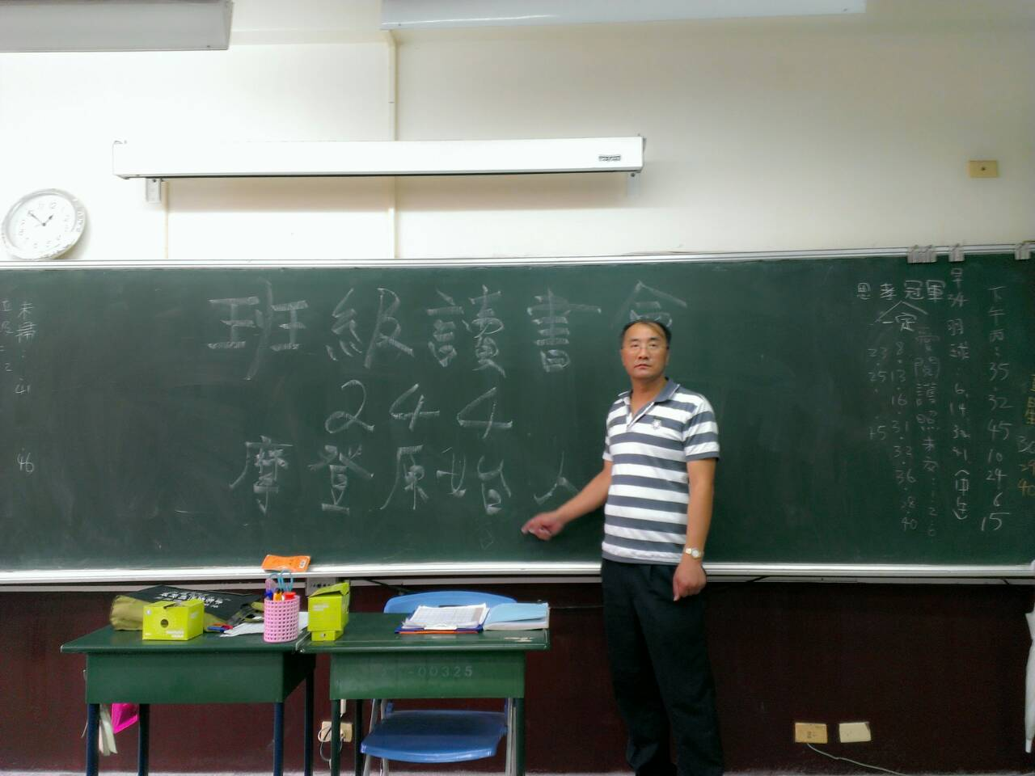 | 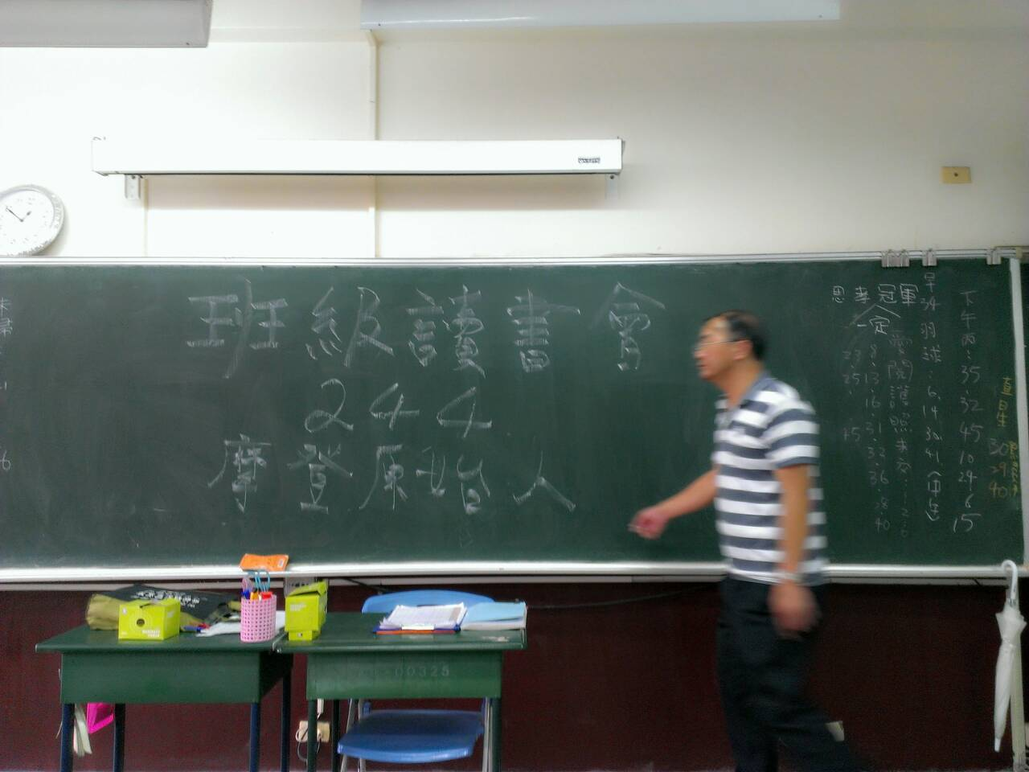
課堂上學習講解 | 讀書會紀錄

閱讀心得：摩登原始人
現代人，享受著日新月異的科技，但是頭腦思想卻變的簡單不可理解。不知道的事情，大事問goole，小事問知識＋。這些固然都是好事，但卻問完以後全部忘光光。有良好的學習環境，卻只依賴電腦科技不想去理解記誦。

本來知識是一種工具，你的興趣與取向往往決定你自己想吸收什麼知識。風靡好萊鎢偶像，卻搞不清楚加州的東南西北。熟悉日本電玩動漫，卻對日本的地理狀況一無所知，也許這些都是人之常情，但是隨著地球村的形成，世界各地關係越來越密切，國外的孩子努力培養世界觀、國際事務，而我們的眼光卻膠著在本土、本島，造成眼界狹隘：

例如你知道你的姑姑、阿姨、叔叔是誰，卻不知道他們的名字。你知道你所居住的縣市，卻不知道台灣有多少個縣市。還有關心台灣政治問題，卻只批評而不去做改變。又或者不論國際發生什麼事，報紙永遠只有一版的版面報導，許多人除了切身有關的報導，其國外大是連瞄一眼都不瞄一下。
許多人都只知道台灣本土，對外的事情一概不知，也不關心，更不認為自己不到有什麼羞恥。這些看起來是小事，卻點出教育面臨的危機。考試變得只要是不考的，老師都不教，學生也不念，更不必知道。

我們應該擴展個人國際視野，不是只是關心自己，不關心別人的人。我們應該要把知識融會貫通運用在我們生活上，而不是拿來應付考試而已。世界的大事不斷發生，我們也該關心時事，提升眼界。而不是當個侷促一隅、外表新潮現代但心胸狹隘的「摩登原始人」。

